VI INTERNATIONAL CONGRESS OF ATHENA NETWORK

VI CONGRESO INTERNACIONAL DE LA RED ATENEA

BERLIN, OCTOBER 12th, 2017

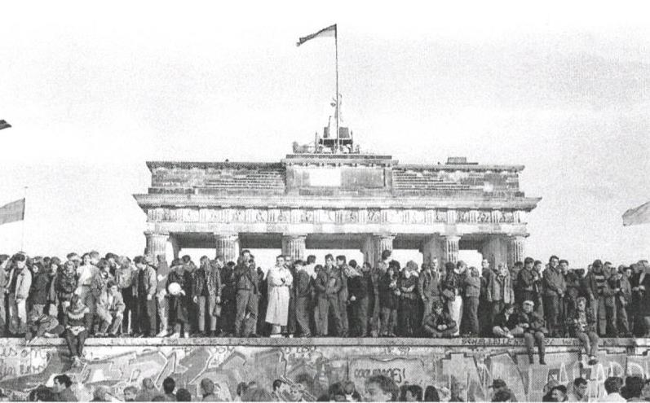

todos los muros acaban cayendo
all walls do fall and the end

MIGRATION AND MENTAL HEALT FROM PSYCHOLOGICAL AND PSYCHOSOCIAL PERSPECTIVE

LUGAR: Ayuntamiento de Pankow (antiguo Berlín oriental), junto al antiguo muro de Berlín
III, 16 Rome – Italy

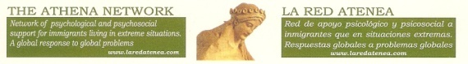

BERLIN, 2017 - Athena Network will organizes their 6th International Congress on Mental Health and Wellbeing for Migrants in Berlin (Germany) on Thursday October 12 th, 2017 with the participation of Organizations, professionals and practitioners from all the world will share their projects, practices and ﬁndings.
The Athena Network was founded in 2010 by Joseba Achotegui , professor of the University of Barcelona., Rachid Benengadi, Director of research of Minkowska Center in París, and Xochtil Castaneda professor of Berkeley University as global network for psychological an psychooscial help to immigrants living extreme situations
www.laredanea.com

BERLÍN, 2017 - La Red Atenea invita al VI Congreso Internacional de Salud Mental y Bienestar de los Migrantes que se realizará en Berlín (Alemania) el 12 de octubre del 2017 con la representación de organizaciones, especialistas y profesionales de todas las partes del mundo quienes presentarán sus prácticas y resultados de proyectos de investigación.

La Red Atenea fue fundada el año 2010 en Barcelona, por Joseba Achotegui profesor de la Universidad de Barcelona., Rachid Bennegadi, Director de Investigación del Centre Minkowska de París y Xochtil Castaneda profesora de la Universidad de Berkeley como red global de ayuda psicológica y psicosocial a inmigrantes en situaciones extremas.
www.laredatenea.com

If you are a lecturer, researcher or social worker with migrant people in a public or private institution, you can apply to make a brief presentation or put a poster (there is a limit to the number of contributors), sending a title and an Abstract in English of a maximum of 250 words. The deadline
is July 15th, 2017 . Send an email to laredatenea2010@gmail.com

We would like to invite you to this interesting and highly relevant conference, where you will meet people involved in migrant health and social work. The conference is open to everyone, as there will be a wide range of participants including
people working in the voluntary sector, public services and academia.
The conference is sponsored by many organizations and universities but we ask you to contribute a minimum of 10 euros. The Congress is all of us.
La participación al Congreso está abierta a profesores, investigadores y todas las personas que trabajan en el área social del mundo de la inmigración, (pertenecientes a una institución pública ó a una asociación privada). Es posible enviar una propuesta a laredatenea2010@gmail.com mencionando el título, un resumen en Inglés de máximo 250 palabras, e indicando si se trata de una ponencia o de un poster: los dos tendrán un número determinado de aceptación. Fecha límite para recibir propuestas:
15 de julio del 2017

El Congreso está abierto a todos aquellos que trabajan en el mundo global de la inmigración, como los voluntarios y las instituciones públicas y académicas relacionadas con el área

El congreso está patrocinado por varias instituciones pero para cubrir los gastos pedimos una contribución mínima de 10 euros por persona que se podrán entregar el día del Congreso. El Congreso lo hacemos todos.

TENTATIVE PROGRAMME, FEBRUARY 2017
PRO
VI INTERNATIONAL CONGRESS ON MIGRATION AND MENTAL HEALTH
BERLÍN 12th OCTOBER 2017
IV CONGRESS ON MIGRATION AND MENTAL HEALTH

8:30 AM | Registration opens
9:00 AM | Inauguration
9, 30 AM | Lectures
10:15 AM | SESSION 1.
 | STRESS, SOCIAL FACTORS AND MENTAL HEALTH IN CURRENT IMMIGRATION
12:00 AM | SESSION 2.
TOPIC | DIAGNOSIS AND PSYCHOLOGICAL INTERVENTION IN CURRENT IMMIGRATION
Break

13:30 PM
General Debate.

2:00 PM | Lunch  Posters
3:00 PM | Session 3.
 | PSYCHOLOGICAL AND PSYCHOSOCIAL INTERVENTIONS WITH IMMIGRANTS AND EXPERIENCES
4,45 PM Session 4
PSYCHOLOGICAL AND PSYCHOSOCIAL INTERVENTIONS WITH IMMIGRANTS AND EXPERIENCES (2)

6:15 PM
General Debate

7:00 PM | Closing Ceremony  Assembly of Athena Network :  Moderators Members of Berlin Organizing Committee and 2018 Organizing Comitee of Brussels Congress:

8:00 PM FIESTA LATINA

